Расписание уроков и заданий на 28.05.2020 (четверг)
2 класс
Предмет | Тема | Задания | Домашнее задание
русский | Обобщение по теме «Непроизносимый согласный в корне слова» | Выполни задание  Грус…ный, вкус…ный, трос…ник, мес…ный, праз…ник, звёз…ный, здра…ствуй, капус…ный, со…нце, счас…ливый, ненас…ный.  Упр. 168, прочитать по ролям
английский | Урок чтения | Учебник стр.142-143 упр.6-10, читать
технология | Весенняя регата | 1.Открыть учебник на с.66-69.  2.Рассмотреть иллюстрации на с.66 – 69.  3. Изготовить (по желанию) парусник из пустого спичечного коробка, зубочистки и бумажной салфетки. Не украшать. | Доделать парусник
окружающий мир | Повторение пройденного | Работа по учебнику с. 90-91.  Показ объектов по карте.  С. 92-93. Рассмотреть фото. Найти эти места на карте. Обозначить фишками
математика | Геометрические фигуры и геометрические величины | Работа по учебнику с.158.  № 1, 2. С.158.  № 3. По желанию

3 класс
Предмет | Тема | Задания | Домашнее задание
чтение | К. Паустовский "Стальное колечко" | Работа с Хрестоматией.  Стр. 132-136, прочитать текст. | Ответить на вопросы учебника на стр. 134,137 устно
окружающий мир | Обобщение по теме «Путешествие по городам и странам» | Работа с учебником.  Стр. 150-155, выполнить тест Проверим себя и оценим свои достижения письменно.  Работу, сфотографировать и отправить на проверку.
английский | Обобщение изученного материала в 3-м классе | Учебник стр.76 упр.1 Читать вслух.
русский | Повторение пройденного по теме «Морфология» Задание для членов клуба «Ключ и заря» | Работа с учебником.  Стр. 191, упр. 215 выполнить по заданию устно.
ф-ра | Итоговый урок по курсу 3 класса | 1. Олимпийский девиз именно такой:  А) Смелее, выше, точнее! Б) Сильнее, дальше, выше!  В) Быстрее, точнее, выше! Г) Быстрее, выше, сильнее!  2. Разгадай ребус.  В каком виде спорта данный инвентарь используется?  А) футбол Б) хоккей В) теннис Г) бокс  3. Какая самая главная причина нарушения осанки?  А) ношение тяжёлого рюкзака и сложные тренировки  Б) отсутствие двигательной активности  В) слабость мышечного корсета  Г) частый и длительный просмотр телевизора  4. Двигаясь по стрелкам, из букв собери слово, выбери его среди вариантов ответа. Начинай с выделенной буквы.  А) самбист Б) самокат  В) сборная Г) свобода  5. Разгадай загадку. Среди картинок выбери лишнюю, не подходящую к отгадке.  Там в латах все на ледяной площадке  Сражаются, сцепились в острой схватке.  Болельщики кричат: «Сильнее бей!»  Поверь, не драка это, а ― …  А)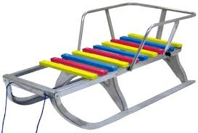 Б)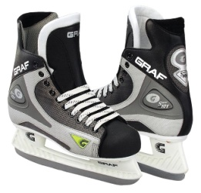 В) 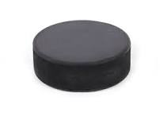 Г)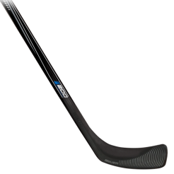  Решить тест, работу сфотографировать и отправить на проверку.

4 класс
Предмет | Тема | Задания | Домашнее задание
окружающий мир | Заключительный урок | Прочитать по учебнику на стр.152-153 Фонтан «Дружбы народов».
русский | Отличие сложных предложений от простых предложений с однородными членами | Работа по учебнику с. 191-192. Упр. 192  Объяснить орфограммы.  Записать текст
ОРКСЭ | Презентация творческих проектов | Презентация творческих проектов. Просмотреть презентации. Оценить их
английский | Посещаем театр | Учебник  Стр.85-86, упр.1 Прочитать и перевести устно
ф-ра | Итоговый урок за курс 4 класса | 1. Олимпийский девиз именно такой:  А) Смелее, выше, точнее! Б) Сильнее, дальше, выше!  В) Быстрее, точнее, выше! Г) Быстрее, выше, сильнее!  2. Разгадай ребус.  В каком виде спорта данный инвентарь используется?  А) футбол Б) хоккей В) теннис Г) бокс  3. Какая самая главная причина нарушения осанки?  А) ношение тяжёлого рюкзака и сложные тренировки  Б) отсутствие двигательной активности  В) слабость мышечного корсета  Г) частый и длительный просмотр телевизора  4. Двигаясь по стрелкам, из букв собери слово, выбери его среди вариантов ответа. Начинай с выделенной буквы.  А) самбист Б) самокат  В) сборная Г) свобода  5. Разгадай загадку. Среди картинок выбери лишнюю, не подходящую к отгадке.  Там в латах все на ледяной площадке  Сражаются, сцепились в острой схватке.  Болельщики кричат: «Сильнее бей!»  Поверь, не драка это, а ― …  А) Б) В) Г)  Решить тест, работу сфотографировать и отправить на проверку.

5 класс
Предмет | Тема | Задания | Домашнее задание
русский | Итоговый тест по программе 5 класса | Выполнить тест (индивидуальная рассылка)  Работу прислать на проверку
математика | Выполнение тестов | Страница 287-288 тест 2 вариант | Выполните второй вариант теста на стр.287-288 и пришлите на проверку
ф-ра | Сдача контрольного норматива - прыжок в длину с разбега | Решить контрольный тест.  1.Какие виды упражнений входят в лёгкую атлетику?  - Бег, прыжки ( в длину и высоту), метание  - Метание, лазание по канту.  - Бег, прыжки  - Прыжки в высоту  2. Сколько фаз а прыжках?  - Четыре  - Одна  - Шесть  - Две  3.Сколько основных игроков входят в состав команды по баскетболу?  1)шесть  2) семь  3)пять  4)один  4.Где впервые зародилась игра в баскетбол?  - Америке  - Франции  - Италии  - России  5.Какие способы передвижений применяются в баскетболе?  1)бег  2)ведения  3) ходьба  4)прыжки  6.Какая страна считается родиной футбола?  1)Америка  2) Россия  3)Финляндия  4) Англия  7. Какой олимпийский девиз на Олимпиадах?  - «Быстрее! Выше! Сильнее!  - «Самый сильный и выносливый»  - «Быстрее! Сильнее! Выше!  - «Я -победитель»  8.Кто являлся организатором возрождения Олимпийских игр?  1)Пьер де Кубертен  2)Николай Панин  3)Эдита Пьеха  4)Виктор Цой  9.С какой стороны на письменном столе должно быть освещение?  1)слева  2)справа  3)сверху  4)снизу  10. С низкого старта бегают:  а) на короткие дистанции;  б) на средние дистанции;  в) на длинные дистанции;  г) кроссы.  11. В баскетболе запрещены:  а) игра руками;  б) игра ногами;  в) игра под кольцом;  г) броски в кольцо.  12. Пионербол – подводящая игра:  а) к баскетболу;  б) к волейболу;  в) к настольному теннису;  г) к футболу.  Работу сфотографировать и отправить на проверку.
английский | Обобщающий урок по теме «Наслаждаемся путешествиями» | Для того чтобы выполнить задания вам необходимо пройти по ссылке  https://edu.skysmart.ru/student/hizenoboga
литература | Джек Лондон «Сказание о Кише» | С. 269-280, прочитать. Кратко передать содержание «Сказание о Кише»
ОБЖ | Как подготовиться к лету | Напишите небольшое сочинение | Напишите небольшое сочинение на тему: « Как подготовиться к лету» и пришлите на проверку

6 класс
Предмет | Тема | Задания | Домашнее задание
математика | Решение задач | Решите 3 задачи в стихах. Сфотографировать и выслать по адресу kuteinikovo@yandex.ru | Индивидуальная рассылка
английский | Обобщающий урок по изученным темам | Выполнить задания на платформе Skysmart, для этого пройдите по ссылке  https://edu.skysmart.ru/student/vodifosoro
ф-ра | Сдача контрольного норматива - прыжок в длину с разбега | Решить контрольный тест.  1.Какие виды упражнений входят в лёгкую атлетику?  - Бег, прыжки ( в длину и высоту), метание  - Метание, лазание по канту.  - Бег, прыжки  - Прыжки в высоту  2. Сколько фаз а прыжках?  - Четыре  - Одна  - Шесть  - Две  3.Сколько основных игроков входят в состав команды по баскетболу?  1)шесть  2) семь  3)пять  4)один  4.Где впервые зародилась игра в баскетбол?  - Америке  - Франции  - Италии  - России  5.Какие способы передвижений применяются в баскетболе?  1)бег  2)ведения  3) ходьба  4)прыжки  6.Какая страна считается родиной футбола?  1)Америка  2) Россия  3)Финляндия  4) Англия  7. Какой олимпийский девиз на Олимпиадах?  - «Быстрее! Выше! Сильнее!  - «Самый сильный и выносливый»  - «Быстрее! Сильнее! Выше!  - «Я -победитель»  8.Кто являлся организатором возрождения Олимпийских игр?  1)Пьер де Кубертен  2)Николай Панин  3)Эдита Пьеха  4)Виктор Цой  9.С какой стороны на письменном столе должно быть освещение?  1)слева  2)справа  3)сверху  4)снизу  10. С низкого старта бегают:  а) на короткие дистанции;  б) на средние дистанции;  в) на длинные дистанции;  г) кроссы.  11. В баскетболе запрещены:  а) игра руками;  б) игра ногами;  в) игра под кольцом;  г) броски в кольцо.  12. Пионербол – подводящая игра:  а) к баскетболу;  б) к волейболу;  в) к настольному теннису;  г) к футболу.  Работу сфотографировать и отправить на проверку.
литература | Что читать летом? | Прочитать примерный список литературы для чтения летом в 7 классе. (Индивидуальная рассылка)  Сохранить список и читать эти книги летом
биология | Повторение пройденного | Повторить изученные термины
русский | Синтаксис | Письменно ответить на вопросы. Упр.621 (Название…)

7 класс
Предмет | Тема | Задания | Домашнее задание
английский | Краткий обзор грамматических правил. | Для того чтобы выполнить задание вам необходимо пройти по ссылке https://edu.skysmart.ru/student/gubamezeta
русский | Повторение. Морфология | Работа по учебнику:  1. §81 прочитать, устно ответить на вопросы, упр. 490, устно приведите примеры частей речи.  2. Прочитать материал для самостоятельных наблюдений на с. 194 - 195
ИЗО | Музеи мира | Повторить названия крупнейших музеев мира
литература | Итоговые вопросы и задания | С. 280. Ответить на вопрос № 3
алгебра | Решение задач | Решите задачи в стихах. Сфотографировать и выслать по адресу kuteinikovo@yandex.ru | Индивидуальная рассылка
ф-ра | Сдача контрольного норматива - прыжок в длину с разбега | Решить проверочную работу.  1. Продолжи предложение.  Физическая подготовка, в которой в равной степени развиваются все физические качества, ― это…  А) специальная физическая подготовка  Б) общефизическая подготовка  В) прикладная физическая подготовка  Г) адаптивная физическая подготовка  2. Выбери примеры циклических упражнений.  1.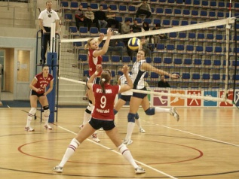 2.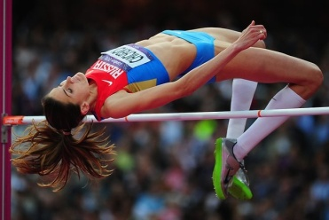 3.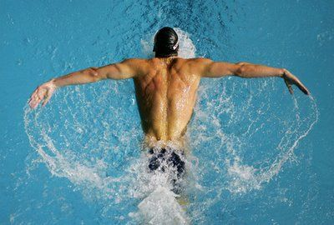  4.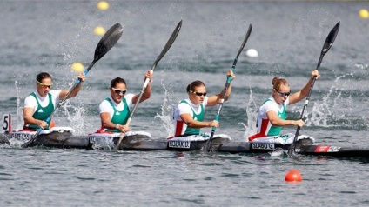 5. 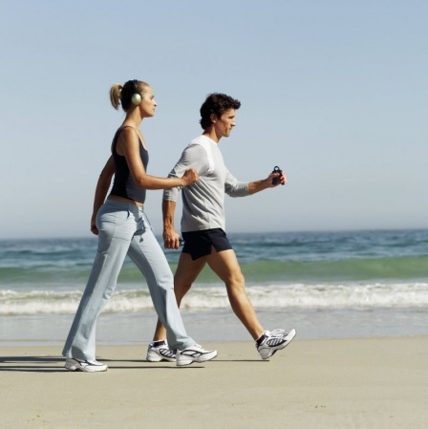 6.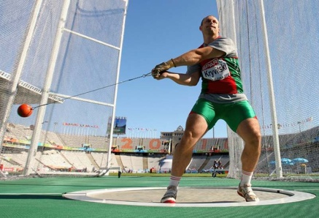  А) 1, 3, 5 Б) 2, 4, 6  В) 3, 4, 5 Г) 1, 5, 6  3. Разгадай ребусы. Сколько среди них игровых видов спорта?  1) 2)  3)  4) 5)  А) 1 Б) 2  В) 3 Г) 4  4. В какой спортивной игре размер игровой площадки имеет размер 18Х9 м?  А) футбол Б) гандбол  В) теннис Г) волейбол  5. Выбери верную последовательность в схеме обучения плаванию.  а) обучение работе ног  б) обучение работе рук  в) обучение дыханию  г) обучение согласованию работы ног и дыхания  д) общее согласование работы рук, ног и дыхания  А) вагбд Б) авдбг  В) бгавд Г) дагвб  6. Какая дистанция в беге не считается классической?  А) 100 м Б) 200 м  В) 400 м Г) 500 м  7. Как известно, в Англии зародилось много известных видов спорта. Среди вариантов ответа выбери тот вид спорта, родина которого не Англия.  А)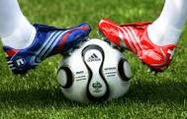  Б)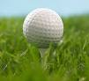  В)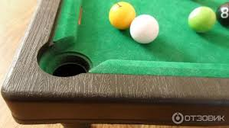  Г)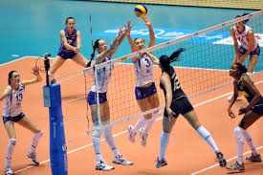  8. Размести предложенные слова в сетке кроссворда. Из выделенных букв составь слово и выбери его среди вариантов ответа.  - сет  - спорт, старт, финиш  - нокаут  - биатлон  - пятиборье, бадминтон, шахматист  - соревнования  А) талант Б) тренер  В) теннис Г) турист  9. Найди соотношение между фото известных спортсменов и видами спорта, в котором они добились успеха.  1. 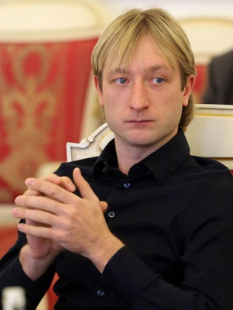 2.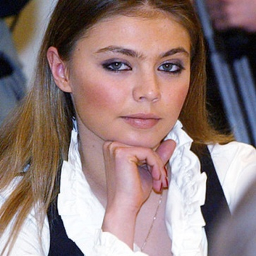  3. 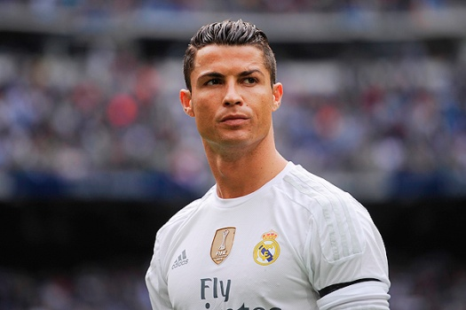 4.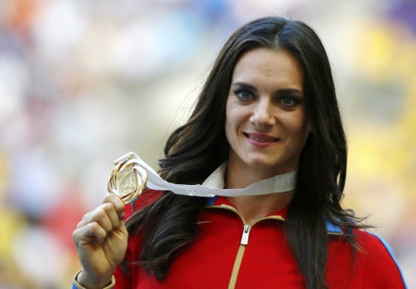  а) художественная гимнастика б) прыжки с шестом  в) фигурное катание г) футбол  А) 1в2а3г4б Б) 1б2в3г4а  В) 1а2г3б4в Г) 1г2б3а4в  Работу сфотографировать и отправить на проверку.

8 класс
Предмет | Тема | Задания | Домашнее задание
химия | Обобщение и систематизация знаний по теме «Свойства растворов электролитов» | Повторить формулы
геометрия | Повторение | Повторить все теоремы, следствия и определения п. 58 - 78
русский | Синтаксис и орфография | § 76, упр.448
алгебра | Решение задач | Решите задачи в стихах. Сфотографировать и выслать по адресу kuteinikovo@yandex.ru | Индивидуальная рассылка
литература | Что читать летом? | Прочитать примерный список литературы для чтения летом в 9 классе. (Индивидуальная рассылка)  Сохранить список и читать эти книги летом
ф-ра | Сдача контрольного норматива - прыжок в длину с разбега | Решить проверочную работу.  1. Продолжи предложение.  Физическая подготовка, в которой в равной степени развиваются все физические качества, ― это…  А) специальная физическая подготовка  Б) общефизическая подготовка  В) прикладная физическая подготовка  Г) адаптивная физическая подготовка  2. Выбери примеры циклических упражнений.  1. 2. 3.  4. 5. 6.  А) 1, 3, 5 Б) 2, 4, 6  В) 3, 4, 5 Г) 1, 5, 6  3. Разгадай ребусы. Сколько среди них игровых видов спорта?  1) 2)  3)  4) 5)  А) 1 Б) 2  В) 3 Г) 4  4. В какой спортивной игре размер игровой площадки имеет размер 18Х9 м?  А) футбол Б) гандбол  В) теннис Г) волейбол  5. Выбери верную последовательность в схеме обучения плаванию.  а) обучение работе ног  б) обучение работе рук  в) обучение дыханию  г) обучение согласованию работы ног и дыхания  д) общее согласование работы рук, ног и дыхания  А) вагбд Б) авдбг  В) бгавд Г) дагвб  6. Какая дистанция в беге не считается классической?  А) 100 м Б) 200 м  В) 400 м Г) 500 м  7. Как известно, в Англии зародилось много известных видов спорта. Среди вариантов ответа выбери тот вид спорта, родина которого не Англия.  А)  Б)  В)  Г)  8. Размести предложенные слова в сетке кроссворда. Из выделенных букв составь слово и выбери его среди вариантов ответа.  - сет  - спорт, старт, финиш  - нокаут  - биатлон  - пятиборье, бадминтон, шахматист  - соревнования  А) талант Б) тренер  В) теннис Г) турист  9. Найди соотношение между фото известных спортсменов и видами спорта, в котором они добились успеха.  1. 2.  3. 4.  а) художественная гимнастика б) прыжки с шестом  в) фигурное катание г) футбол  А) 1в2а3г4б Б) 1б2в3г4а  В) 1а2г3б4в Г) 1г2б3а4в  Работу сфотографировать и отправить на проверку.

